МІНІСТЕРСТВО ОСВІТИ І НАУКИ УКРАЇНИ
Національний університет “Львівська політехніка”
Кафедра інформаційних систем та мереж



ЗВІТ
про виконання лабораторної роботи № 3
“Опрацювання та аналіз даних засобами електронних таблиць”
з дисципліни “Комп’ютерний практикум”

Виконала студентка групи ПЦ-31
Легедза Катерина
Прийняла
к.фіз.-мат.н., доцент
Шаклеіна І.О.

Львів, 2025
Мета роботи: освоїти порядок виконання основних дій, пов’язаних із опрацюванням контенту засобами спеціалізованих хмарних сервісів для роботи з електронними таблицями; розвинути навички форматування даних згідно вимог та аналізу даних засобами відповідних інструментів редактора.
Завдання: створення та форматування електронних таблиць згідно вимог в хмарних текстових редакторах.
Теоретичні відомості:
Електронні таблиці – це інструменти для зберігання та обробки даних у вигляді рядків і стовпців, що дозволяють виконувати обчислення, працювати з формулами, будувати графіки та діаграми. Вони поєднують можливості калькулятора і бази даних, а завдяки функціям сортування, фільтрації та умовного форматування полегшують аналіз великих масивів інформації.
Сучасні хмарні сервіси (Google Sheets, Excel Online, Zoho Sheet, ONLYOFFICE, Airtable, Smartsheet) забезпечують доступ із будь-якого пристрою, автоматичне збереження у хмарі та можливість спільної роботи в реальному часі. Вони підтримують широкі можливості для розрахунків та аналізу, що робить їх зручними у навчанні, дослідженнях і професійній діяльності.
Основними інструментами роботи з даними є формули та функції: математичні (SUM, AVERAGE), логічні (IF, AND, OR), статистичні (COUNT, STDEV), а також пошуку та посилань (VLOOKUP, INDEX). Для аналізу використовують сортування, фільтрацію, зведені таблиці та візуалізацію у вигляді графіків і діаграм, що дозволяє швидко виявляти закономірності та робити обґрунтовані висновки.
Результат виконання роботи:
Створила таблицю з розрахунком рейтингового балу в Zoho Sheet
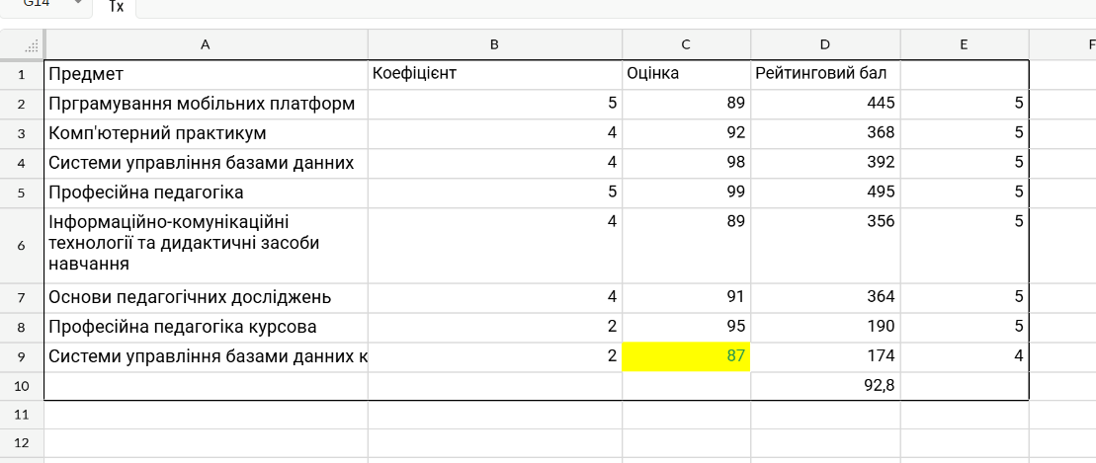
Завантажила з ресурсу шаблон
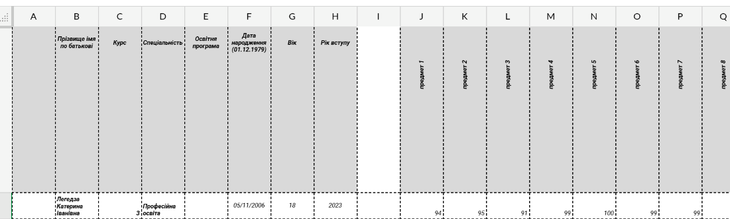
Імпортувала і від форматувала дані з відкритого джерела
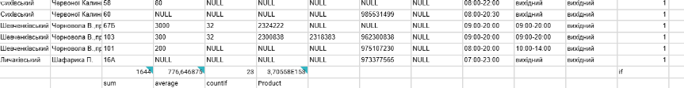
Надала доступ для редагування
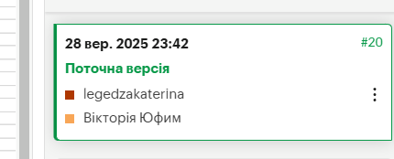
Створила у Airtable таблицю для даних про дисципліни
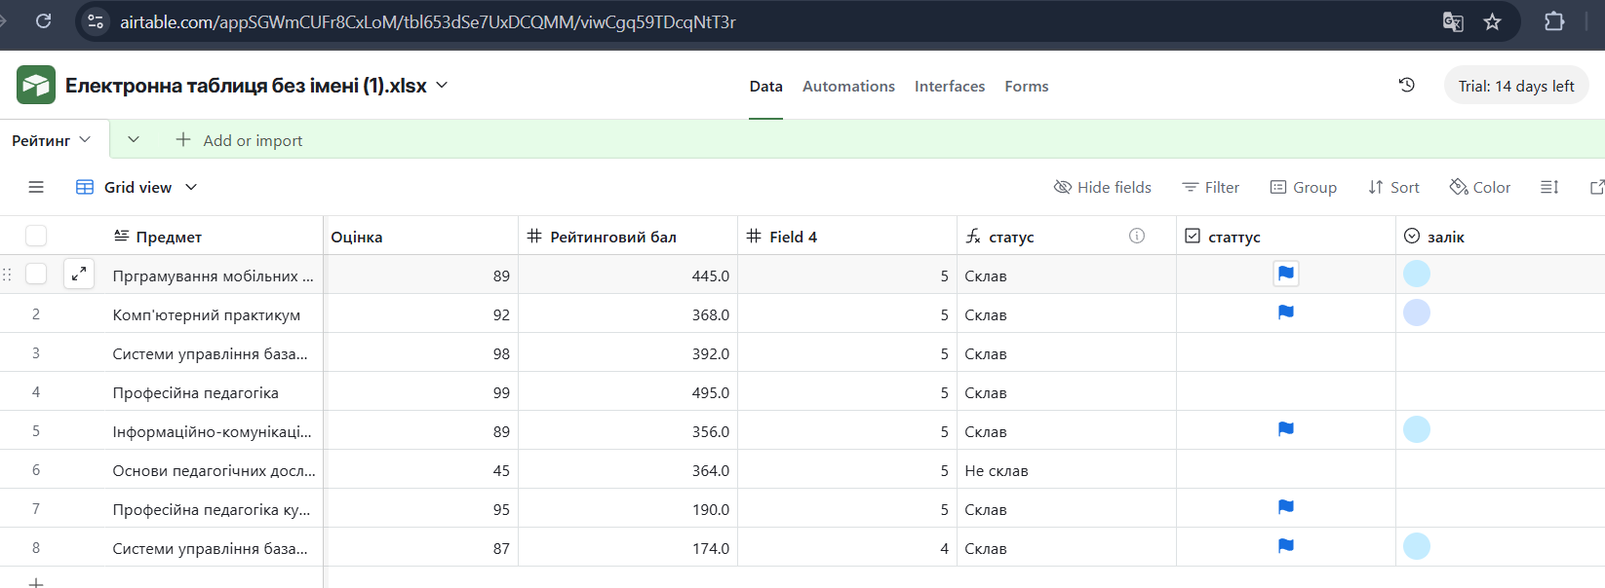
Створила канбан в AirTable:
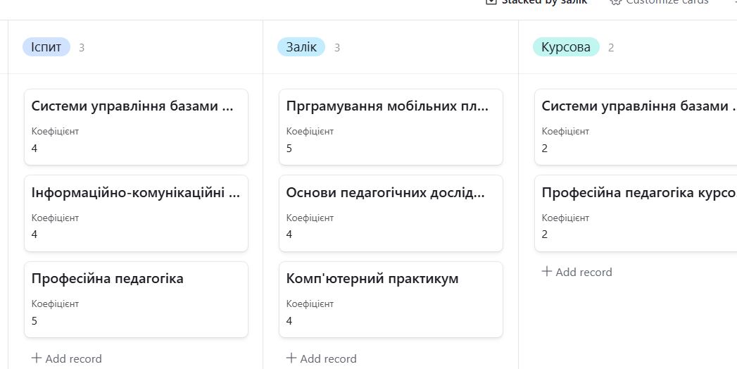
Надала доступ на редагування AirTable https://airtable.com/invite/l?inviteId=invVSmKF9yNPMedEU&inviteToken=35b2753114d17da0adedef929b7519156811df2344b49ebe210c96ea6b85799d&utm_medium=email&utm_source=product_team&utm_content=transactional-alerts
Посилання на теку з результатами виконання роботи: https://drive.google.com/drive/folders/1otgNUnEYDG2VfaM6xmTRFemjh3zLSoYt?usp=sharing
Висновок: У процесі виконання роботи було успішно освоєно порядок основних дій з опрацювання контенту в хмарних електронних таблицях. Практична частина була зосереджена на використанні Zoho Sheets, що дозволило глибоко вивчити його функціональні можливості. Було розвинуто та закріплено навички форматування даних відповідно до вимог, що є критично важливим для забезпечення читабельності та професійного вигляду таблиць.
Окрім цього, були здобуті навички аналізу даних за допомогою вбудованих інструментів Zoho Sheets, що включає використання формул, функцій, фільтрів та зведених таблиць. Це підтвердило, що хмарні сервіси є потужним інструментом для швидкого та ефективного аналізу великих масивів інформації.
Вибір саме Zoho Sheets був зумовлений його широким функціоналом, інтуїтивно зрозумілим інтерфейсом та можливістю безперешкодної спільної роботи в режимі реального часу, що відповідає сучасним вимогам до хмарних інструментів. Досвід, отриманий під час роботи з цим сервісом, підтвердив його ефективність як альтернативи іншим популярним рішенням.

